Laboratoires DOLORGIET : Ibutop

Ci-joint renseignements sur Ibutop, un produit AMM 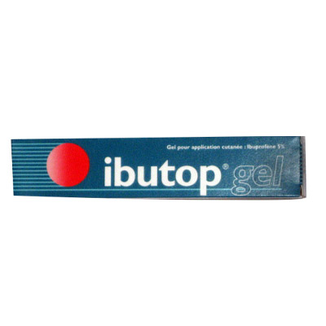

**LE CONTRAT DE LICENCE**

La marque « Ibutop » est la propriété de la société Dolorgiet.

Le produit Ibutop bénéficie d’une A.M.M. dont Dolorgiet est titulaire.

La licence est limitée au territoire : France.

Les bases de négociation portent sur la possibilité :

-      d’acheter le produit à Dolorgiet pour le revendre,

-      de verser à Dolorgiet une redevance de 6 % sur le chiffre d’affaires.

-      de ne pas commercialiser de produit contenant de l’ibuprofène (application locale) pendant la durée du contrat de licence.

**LES RESULTATS DE VENTE**

|  |  |  |  |  |
| --- | --- | --- | --- | --- |
| **Produit : Ibutop** | **2 007** | **2 008** | **2 009** | **à fin juin 2010** |
| Nb de références |  |  |  | 1 |
| Nb d'unités vendues | 59 003 | 56 067 | 46 994 | 25 978 |
| Chiffre d'affaires | 144 538 | 140 065 | 111 436 | 61 562 |
| **Marge brute** | **81 210** | **79 905** | **60 999** | **33 958** |
| **% de Marge brute** | **56,19%** | **57,05%** | **54,74%** | **55,16%** |

Pour information, en le CA sur ce produit était d'un peu plus de 200 k€.

**Calcul de la marge réelle :**

A partir de la marge de 55 % il faut déduire les 6 % de royalties, ce qui engendre une marge de 49 % en moyenne.

**En résumé, à ce jour, le produit IBUTOP est un produit qui rapporte un C.A. d’environ 120 k€ et une marge Brute (royalties déduites) d’environ 59 k€.**

Il y aurait, probablement, d’autres produits à distribuer pour leur compte.